ACTES DE DECES DE

VAILLANT LOUIS
17/01/1808 00:00

DFrere228
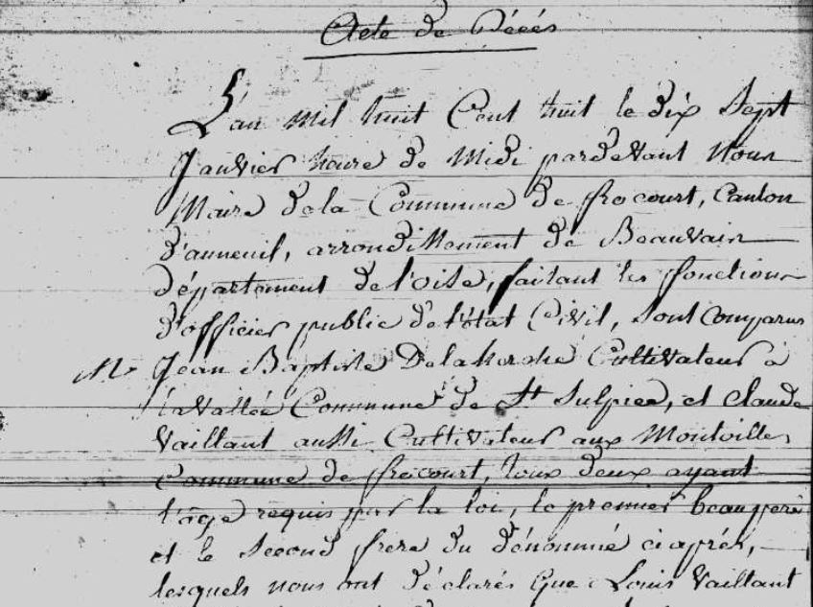
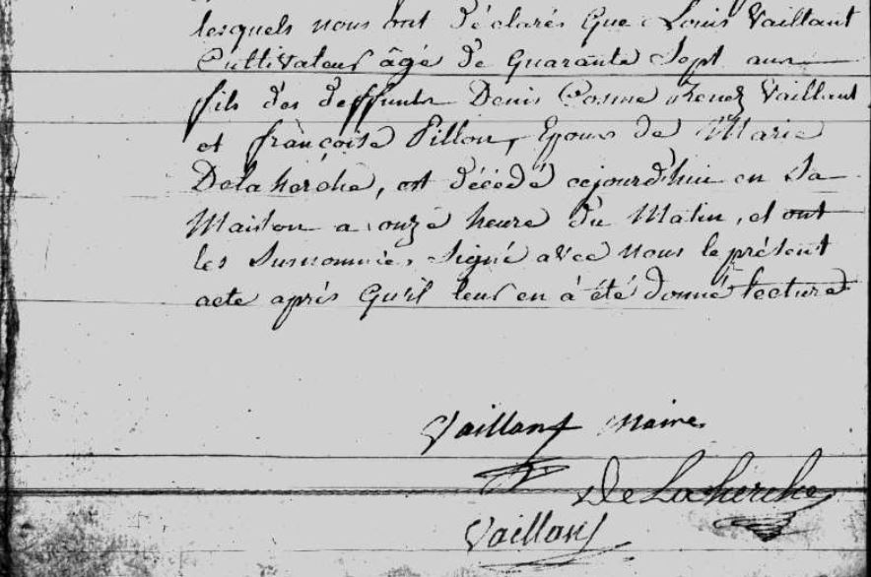

Transcription

Acte de Décès
L'an mil huit cent huit le dix sept janvier heure de midi pardevant nous maris de la commune de Frocourt, canton d'Anneuil, arrondissement de Beauvais département de l'Oise faisant les fonction d'officier public de l'etat civil sont comparus M. Jean Baptiste de la HERCHE, cultivateur a la vallée commune de St Sulpice et Claude VAILLANT aussi cultivateur aux Montoilles commune de Frocourt, tous deux ayant l'age requis par la loi, le premier beau pere et le second frere du dénommé ci après lesquels nous ont déclarés que Louis VAILLANT cultivateur âgé de quarante sept ans fils des deffunts Denis Cosme René VAILLANT et Françoise PILLON Epoux de Marie De la HERCHE est décédé cejoud'hui en sa maison a onze heure du matin et ont les susnommé signé avec nous le présent acte après qu'il leur en a été donné lecture.

